PROJETO DE LEI Nº 51
de 25 de maio de 2016

"Dispõe sobre denominação de praça pública”.

Art. 1º Fica denominada de "Praça MARIA APPARECIDA CHIAVARI MENDES (dona Ciça)", a Área Verde (quadra "O"), com frente para a Rua José Thiago, localizada no Loteamento Jardim Panorama e a Área Verde "8", localizada no Loteamento Jardim Itamarati.

Art. 2º Esta Lei entra em vigor na data de sua publicação.

Plenário “Ver/Laurindo Ezidoro Jaqueta”, 25 de maio de 2016.

Vereador Autor CARREIRA
PSB

PROJETO DE LEI Nº. 51
de 25 de maio de 2016

JUSTIFICATIVA

Nascida em Botucatu aos 5 dias do mês de maio de 1934, filha de Liberato Chiavari e de Genoveva Henriqueta Papa Chiavari. Conhecida carinhosamente como “Ciça”, Maria Apparecida casou-se em 1.967 com Wilson Mendes ( Ticão ), jogador profissional da Associação Atlética Ferroviária e, posteriormente, funcionário da extinta Estrada de Ferro Sorocaba / FEPASA. Mãe de Wilson Mendes Junior. Ficou viúva em 1.988.
Estudou na Escola “José Gomes Pinheiro”. Trabalhou em lojas do comércio em Botucatu até começar a trabalhar na Distribuidora de Filmes “Araújo & Passos”, onde trabalhou por 17 anos, quando saiu para casar e se dedicar aos afazeres domésticos.
Sempre residiu em Botucatu, morando primeiramente nas proximidades da Avenida Floriano Peixoto, na parte baixa da cidade. Posteriormente, mudou-se para a Vila Aparecida, próximo a Associação Atlética Ferroviária e, depois, passou seus 12 últimos anos no Jardim Panorama, na Rua Hermínio Marco Calônego.
Doceira de mão cheia, Dona “Ciça” sempre gostou de fazer doces e distribuir aos conhecidos, era a alegria dela.
Tinha paixão pelos animais, alimentava todos os que apareciam nas proximidades de onde residia, tanto que os seus 3 atuais cachorros foram adotados da rua.
Deixou muita saudade em amigos e família.
A nossa homenageada, conforme já relatado nos dados pessoais acima descritos, preenche o disposto no artigo 4º, inciso VII, da Lei nº 4282/2002.
Por ser esta uma justa homenagem, peço aos nobres pares, a aprovação unânime do referido projeto.

Plenário “Ver/Laurindo Ezidoro Jaqueta”, 25 de maio de 2016.

Vereador Autor CARREIRA
PSB

INTEGRANTE DO PROJETO DE LEI Nº 51
de 25 de maio de 2016

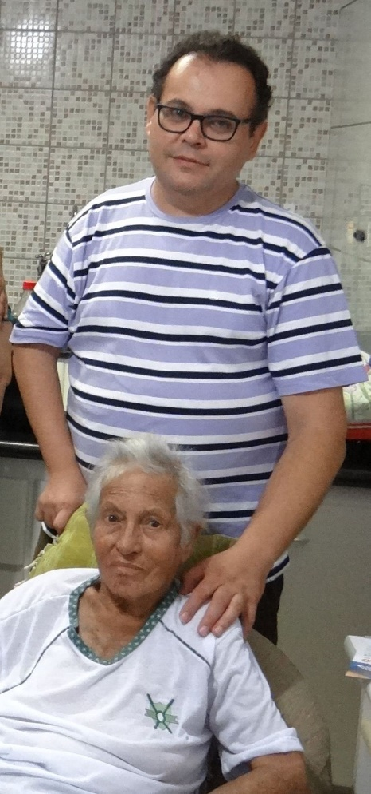
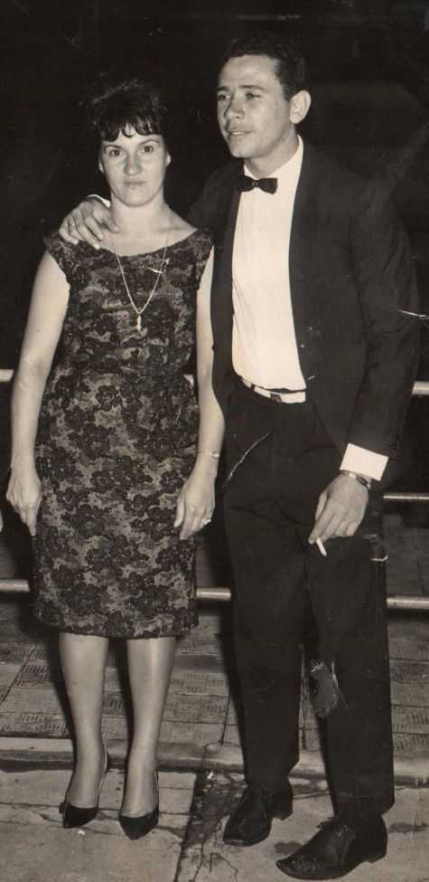
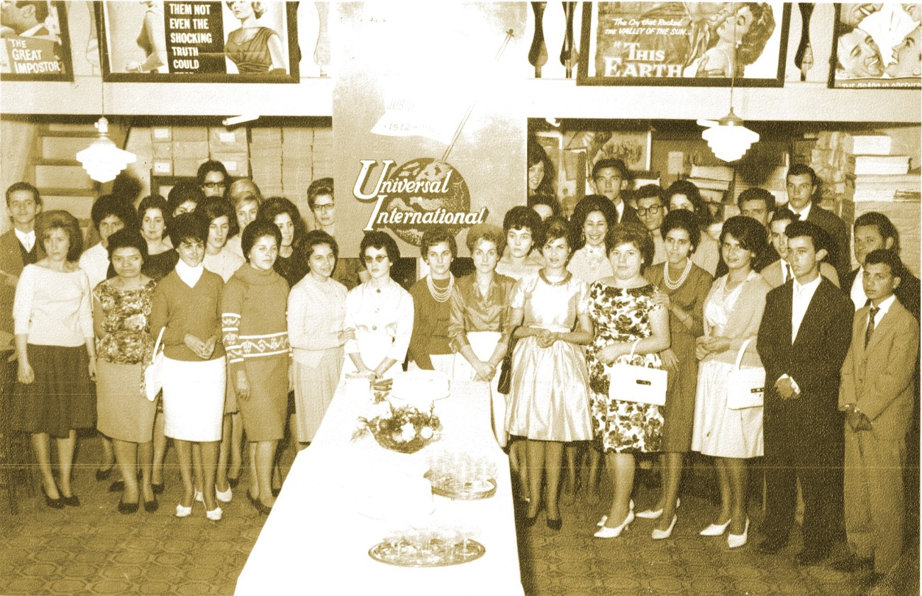
Dia da Cinematografia
Maria e o esposo Wilson
Maria e o filho Wilson Jr

